Juin 2019 :

Suite évaluation Raspberry

* **Connexion adaptateur USB / série au raspberry et com avec le PC**

Config :

* 2 adaptateurs USB série connectés niveau USB , un sur le PC l’autre sur le raspberry. Au niveau connecteurs SubD9 connexion entre les 2 SUbD9 en croisant pin 2 et 3.
* Raspberry sur le réseau accès au rasberry en utilisant MobaXTerm sur une session ssh
* MobaXTerm nous sert aussi pour Sftp ( serveur de fichier ) sur le raspberry.
* MobaXTerm sert aussi pour la com série sur le PC.

Niveau Raspberry :

* On devrait retrouver dans la liste des tty celui qui correspond , ici ttyUSB0.

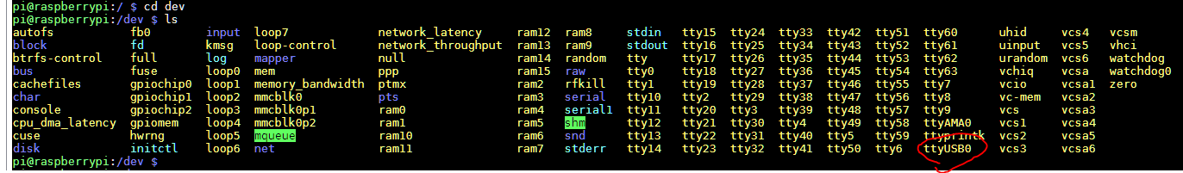

* Test avec MobaXterm d’une com via USB.
* Sur la session connecté au raspberry aller dans Sftp :
* Créer un répertoire de travail, puis un fichier txt, ouvrir le fichier avec un éditeur par défaut, ici on a choisi Sublime Text.. Ecrire qq chose dans le fichier et sauver..

|  |  |  |
| --- | --- | --- |
|  |  |  |

Revenir sur la session terminal du raspberry , se déplacer dans le répertoire du fichier et faire une copy du fichier sur le file de l’usb :

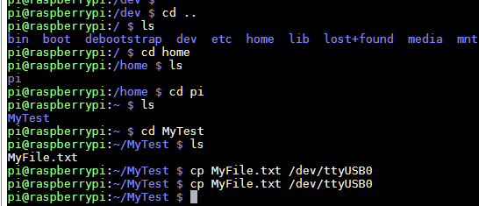

Niveau PC :

On va dans Ordinateur > Gérer : On doit retrouver la COM sur l’USB ici COM 3

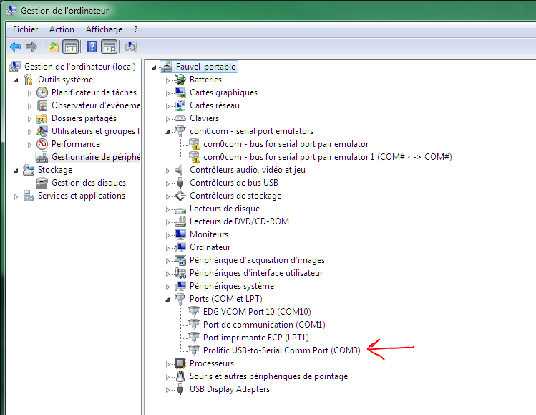

Dans MobaXTerm on se rajoute une session Serial sur le port Com3

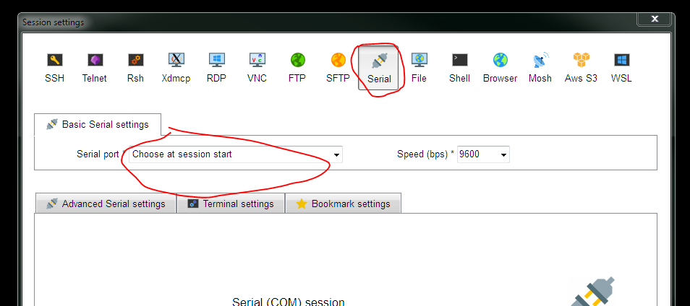

Et voilà, on voit ce que le Raspberry nous a transmis :

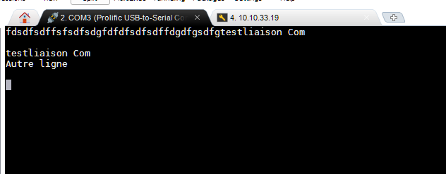

Communication avec programme en C :

<https://www.monocilindro.com/2017/02/19/how-to-connect-arduino-and-raspberry-pi-using-usb-and-c/>

Niveau raspberry plus précisément quand l’interface USB n’est pas branchée on a :

* En se plaçant sous dev : cd /dev
* On fait un ls
* Puis un lsusb

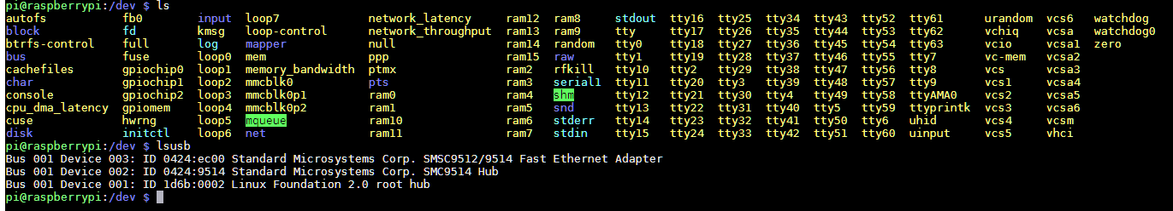

On rebranche l’interface sur l’usb et on recommence :

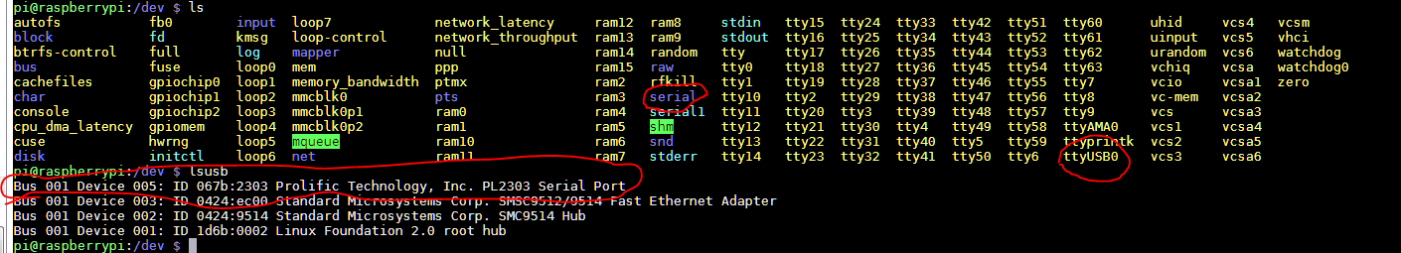

On voit les rajouts de dev decices : serial et ttyUSB0 ainsi que le device 005.

PB USB spectro  NON détecté sur devices ttyUSB0 :

Ls et lsusb sans spectro, puis idem avec spectro, on ne détecte que Device007 sur lsusb…

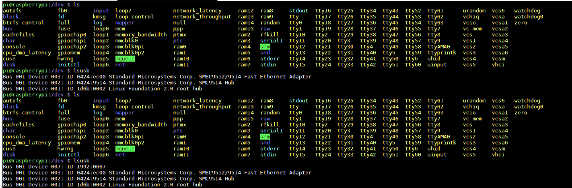

Visu des modules du noyau chargés en mémoire : lsmod.. rien de special

|  |  |
| --- | --- |
|  |  |

Problème résolu en créant à la main … ?

<https://www.linuxquestions.org/questions/linux-server-73/ttyusb0-not-showing-up-in-dev-827416/>

creation d’un fichier special avec mkmod : mkmod Nom, le c pour mode caractère

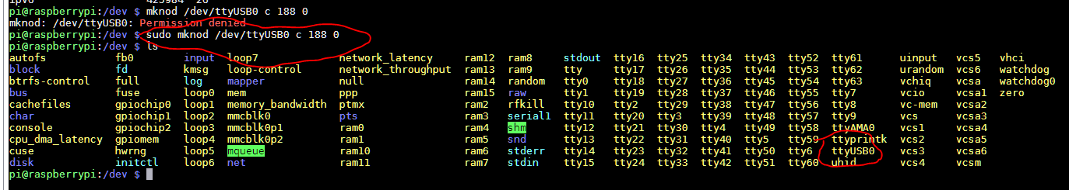

Marche pas .. port ne s’ouvre pas..

Pour effacer.. reboot..

<https://www.raspberrypi.org/forums/viewtopic.php?t=160400>

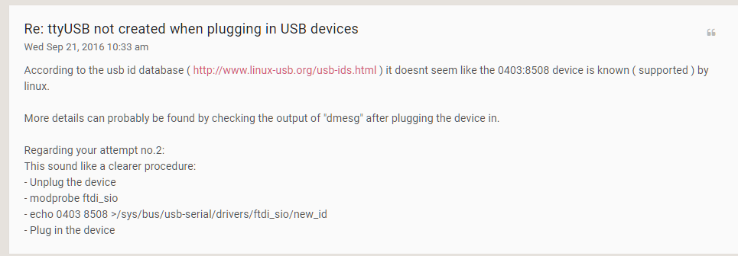

Va falloir passer par ça  : La creation d’une linux USB device Driver.. ???!!!

<https://www.linuxjournal.com/article/4786>